Получение услуги ПФР:
Государственная услуга по предоставлению сведений о трудовой деятельности зарегистрированного лица, содержащихся в его индивидуальном лицевом счете.
Инструкция по получению услуги на портале Госуслуг:
  - «Зайдите на портал Госуслуг: gosuslugi.ru, нажмите в верхней строке на раздел «Справки, выписки» и выберите услугу «Выписка из электронной трудовой книжки». Нажмите на услугу «Выписка из электронной трудовой книжки».
  - «Для получения выписки в электронном виде нажмите кнопку «Получить выписку».
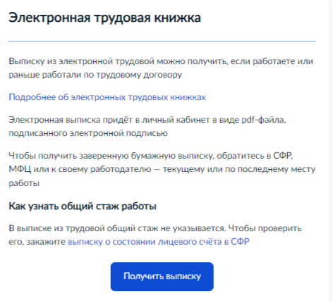
  - «Выписка будет сформирована Пенсионным Фондом и направлена в Ваш личный кабинет».
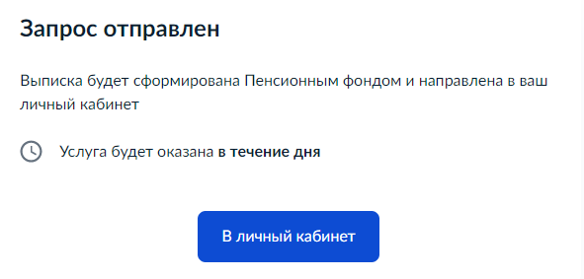
  - «При необходимости Вы можете распечатать выписку или переслать ее в электронном виде/ Чтобы отправить выписку по электронной почте, нажмите на 3 точки справа от слова «Документы» и нажмите кнопку «Отправить на почту»».
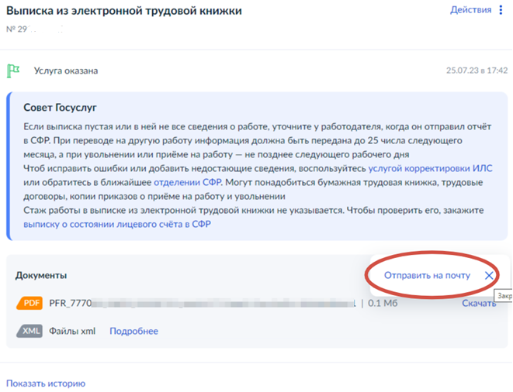
!
  - «После завершения процедуры подачи заявления, во избежание утечки персональных данных, необходимо удалить электронные образы документов и другие личные файлы с гостевого компьютера. Для удаления копий документов выделите их и нажмите одновременно комбинацию клавиш (Shift + Delete). В этом случае копии удаляются без попадания в корзину. Если документы удалены клавишей «Delete», необходимо также очистить содержимое корзины».

Проверка статуса заявления.
- «Нажмите на главное меню и выберите «Заявления»»:
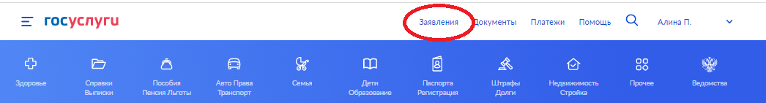
- «Выберите из списка поданное заявление и нажмите на него»:

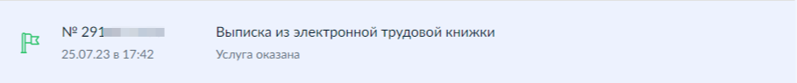

- «Информация о ходе рассмотрения заявления будет отображаться во вкладке «История», для того чтобы перейти в историю, необходимо пролистать страницу до конца»:

